Zadatak preuzeti s ftp servera. Za izradu zadatka koristiti bilo editor po želji. U rješenju posebno razdvojiti css, html i js fileove. Folder koji **sadrži sve potrebne** file-ove **imenovati brojem indexa**, zapakovati **u ZIP format** i postaviti na ftp. Obratiti pozornost na minimizaciju HTML/CSS te JavaScript koda koja, kod svakog zadatka, donosi veći broj bodova.

Podaci za pristup FTP Serveru:

* Username: student_eb
* Password: student_eb

# Zadatak 1 (HTML+CSS) (ukupno 50 bodova) :

# Prema priloženoj formi stranica.jpg markup-u Ispit.html napraviti HTML stranicu s pripadajućim css-om. Stavke na navigacijskom menu-u mijenjaju boju prilikom hovera mišem. Izgled navigacijskog menija pogledati u priloženom file-u CSS Menu.jpg

Navigacijski meni se **otvara i zatvara klikanjem na riječ „Prodaja“.**

# Zadatak 2 (HTML+CSS responsive stranica za mobilne uređaje) (ukupno 40 bodova) :

# Prema priloženoj formi responsive.jpg uciniti HTML stranicu iz zadatka 1 responsivnom da bude prilagođena mobilnim uređajima. Promjena izgleda stranice treba se desiti kada širina prozora browser-a postanje manja od 600px. Stavke na navigacijskom menu-u mijenjaju boju prilikom hovera mišem. Izgled navigacijskog menija pogledati u priloženom file-u CSS Menu1.jpg.

# Zadatak 3 (JavaScript) (Ukupno 10 bodova):

Ostvariti slijedeće funkcionalnosti:

* Klikom na sliku
  + Unijeti Naziv proizvoda tog proizvoda na čiju sliku je korisnik kliknuo u odgovarajuće polje na formi.
  + Unijeti jediničnu cijenu u odgovarajuće polje na formi
* Omogućiti korisniku da poslije unosa broja dana, klikom na labelu „Izračunaj ukupno“ dobije ukupnu cijenu koja ce biti umnozak jedinične cijene i kolicine. Izracunatu sumu upisati u odgovarajuce polje na formi

# Napomena: U prilogu se nalaze se sintaksni potsjetnici za HTML i CSS.

Kotiranje stranice:

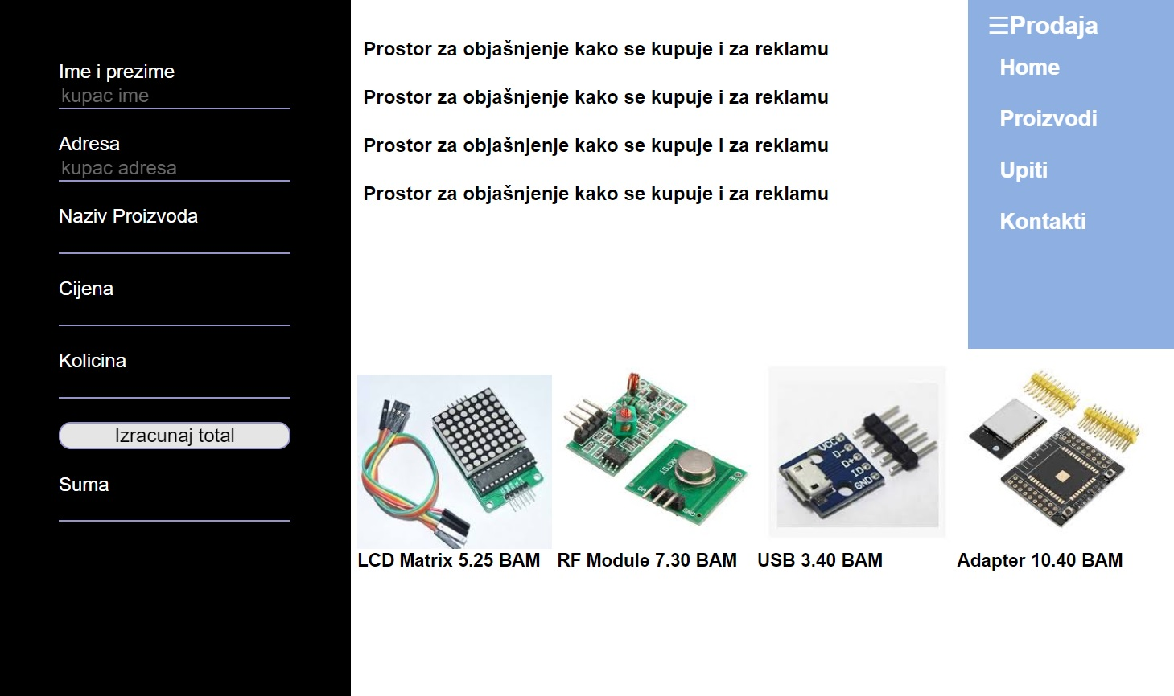

50%

50%

A=30%

B=70%

E=25%*B

E=25%*B

E=25%*B

Za ostatak stranice koji nije kotiran, procijeniti veličinu prema slici.

(Pomoć: Za izbor boja koristite .jpg file u prilogu. Editujte ga u Paint-u i color picker-om uzmite code boje.)

**U nastavku su print screen-ovi sa detaljima izgleda i funkcionalnosti**

**Osnovni izgled stranice**



**Izgled donjeg djela desne strane**

**Hover pointerom preko slike rezultira implementacijom opacity 50% (CSS).**

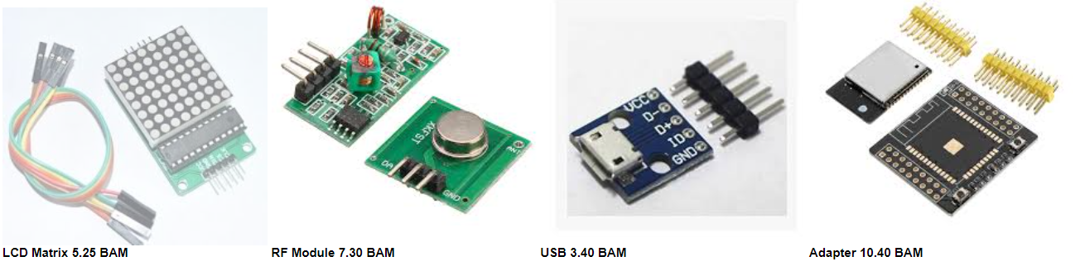

**Izgled menija na hover (CSS)**

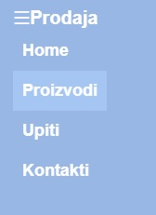

**Izgled stranice na mobilnom uređaju (ispod 600px širine)**

**Obratiti pažnju da su po dvije slike u jednom redu. Obratiti pažnju na scroll bar.**

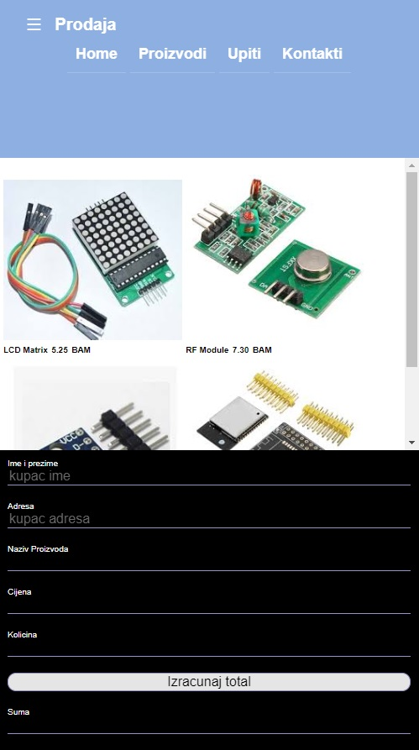

**Izgled menija na mobilnom uređaju**

